**EXERCICIO 1**

Cenário 1

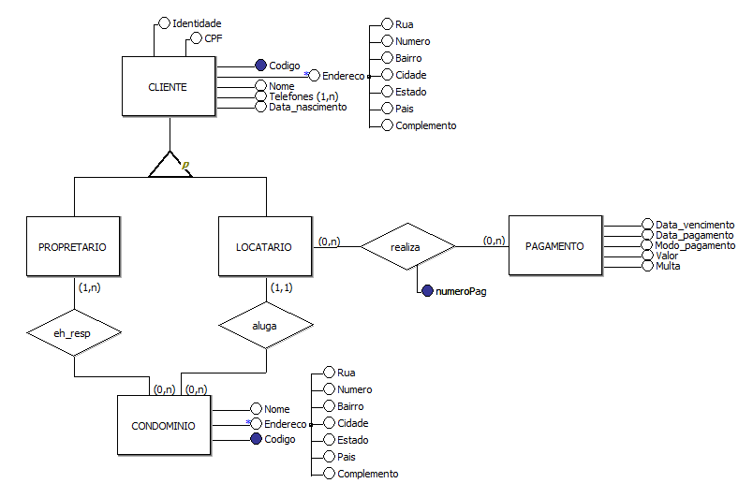

cliente(codigo, nome, data_nascimento, identidade, CPF, rua, numero, bairro, cidade, estado, pais, complemento)

telefone(codigo, telefone)

codigo referencia cliente(codigo)

proprietario(codCliente)

codCliente referencia cliente(codigo)

locatario(codCliente)

codCliente referencia cliente(codigo)

pagamento(data_vencimento, data_pagamento, modo_pagamento, valor, multa)

realiza_pagamento(codCliente, numeroPag)

codCliente referencia cliente(codigo)

numeroPag referencia Pagamento(numeroPag)

condominio(codigo, nome, rua, numero, bairro, cidade, estado, pais, complemento, aluga)

aluga referencia locatario(codCliente)

eh_resp(codCondominio, codCliente)

codCondominio referencia condomínio(codigo)

codCliente referencia proprietário(codCliente)

Cenário 2

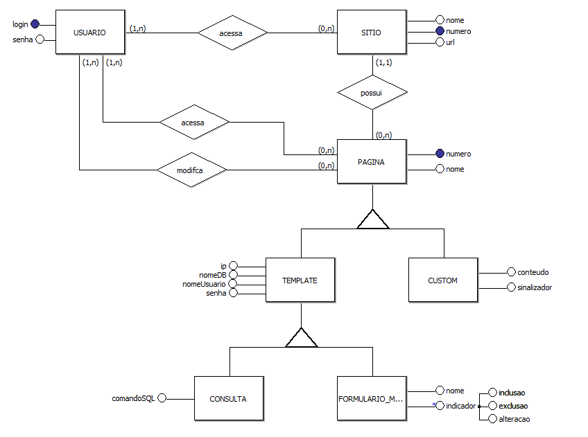

usuario(login, senha)

usu_sit(login, numSitio)

login referencia usuario(login)

numSitio referencia sitio(numero)

sitio(nome, numero, url)

pagina(numero, nome, possui_pag)

possui_pag referencia sitio(numero)

acessa(login, numeroPagina)

login referencia usuario(login)

numPagina referencia pagina(numero)

modifica(login, numPagina)

login referencia usuario(login)

numPagina referencia pagina(numero)

template(numPagina, ip, nomeDB, nomeUsuario, senha)

numPagina referencia pagina(numero)

custom(numPagina, conteudo, sinalizador)

numPagina referencia pagina(numero)

consulta(numPagina, comandoSQL)

numPagina referencia template(numPagina)

formulario_modificacao(numPagina, nome, inclusao, exclusao, alteracao)

numPagina referencia template(numPagina)

Cenário 3

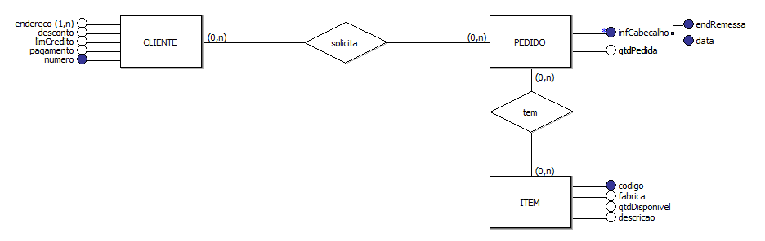

Cliente(numero, desconto, lim_Credito, pagamento)

Endereco(numCliente, endereco)

numCliente referencia cliente(numero)

cliente_pedido(numCliente, endRemessa, data)

numCliente referencia cliente(numero)

endRemessa, data referencia pedido(endRemessa, data)

Pedido(endRemessa, data, qtdPedida)

pedido_item(numCliente, endRemessa, codItem)

endRemessa, data referencia pedido(endRemessa, data)

codItem referencia item(codigo)

Item(codigo, fabrica, qtdDisponivel, descricao)

Cenário 4

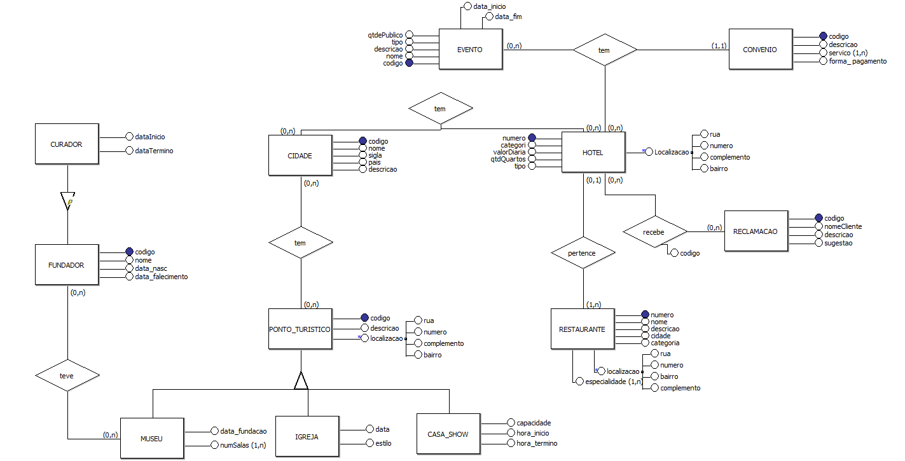

Cidade(codigo, nome, sigla, pais, descricao)

Cidade_pTuristico(codCidade, CodpTuristico)

codCidade referencia cidade(codigo)

codpTuristico referencia pont_turistico(codigo)

Ponto_turistico(codigo, descricao, rua, numero, complemento, bairro)

Casa_show(codpTuristico, capacidade, hora_inicio, hora_termino)

Igreja(codpTuristico, data, estilo)

Museu(codpTuristico, data_fundacao)

numSalas(codpTuristico, numSalas)

codpTuristico referencia museu(codpTuristico)

museu_fundador(codpTuristico, codFundador)

codpTuristico referencia museu(codpTuristico)

codFundador referencia fundador(codigo)

fundador(codigo, nome, data_nasc, data_falescimento)

curador(codFundador, dataInicio, dataTermino)

codFundador referencia fundador(codigo)

hotel(numero, categoria, valorDiaria, qtdQuartos, tipo, rua, numero, complemento, bairro)

cidade_hotel(codCidade, numHotel)

codCidade referencia cidade(codigo)

numHotel referencia hotel(numero)

restaurante(numero, nome, descricao, cidade, categoria, rua, numero bairro, complemento, pertence)

pertence referencia hotel(numero)

especialidade(numRestaurante, especialidade)

numRestaurante referencia restaurante(numero)

reclamacao(codigo, nomeCliente, descricao, sugestao)

hotel_reclamacao(numHotel, codReclamacao, codigo)

numHotel referencia hotel(numero)

codReclamacao referencia reclamacao(codigo)

evento(codigo, nome, descricao, tipo, qtdePublico, data_inicio, data_fim)

convenio(codigo, descricao, forma_pagamento)

servico(codConvenio, servico)

codConvenio referencia convenio(codigo)

rec_eve_conv(codReclamacao, codEvento, codConvenio)

codReclamacao referencia reclamacao(codigo)

codEvento referencia evento(codigo)

codConvenio referencia convenio(codigo)

**EXERCICIO 2**

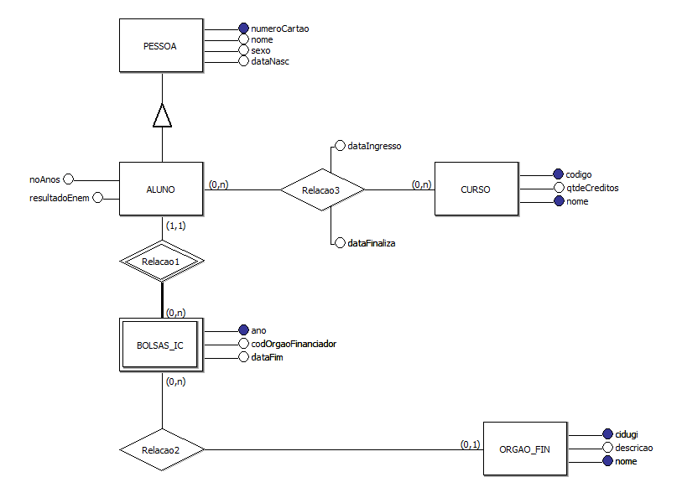

**EXERCICIO 3**

A_ Nenhum ou varios fornecedores distribuem para pelo menos um ou vários fabricantes

B_ A venda de medicamentos só será realizada apresentando uma receita médica. Uma receita medica é realizada uma ou várias vendas de medicamentos

C_ Sim, colocando as cardinalidade (1, n) ao invés de (0, n)